Materialblatt 475
Stichworte:
Buddhismus
  - Buddhismus. Richtungen des Buddhismus
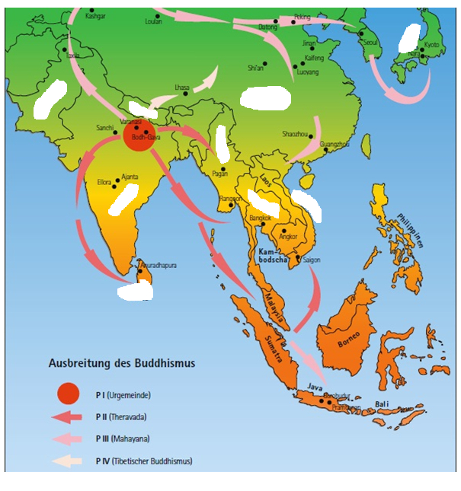
Da Buddha für seine Mönchsgemeinschaft, der Sangha, keinen Nachfolger bestimmt hatte, zerfiel die Gemeinschaft rasch in mehrere Gruppen. Sie sind durch unterschiedliche Wege, wie man zur Überwindung des Leids gelangen kann, gekennzeichnet. Im Verlauf von mehr als 2000 Jahren haben sich drei Formen des Buddhismus voneinander abgegrenzt. Sie werden als „Fahrzeuge“ (sanskrit yāna = Vehikel, Weg) zum Heil bezeichnet.
Küng, Hans, Spurensuche (1999), S.172. Auch in: http://buddhanetz.net/wp-content/uploads/2010/12/Verbreitung-Buddhismus.jpg (27.01.2016; bearbeitet)

Die Fahrzeuge

Hinayana
„Kleines Fahrzeug“: Der Hinayana wird auch als die „Lehre der Ältesten“ oder als „Mönchsbuddhismus“ bezeichnet, weil er davon ausgeht, dass nur Mönche ins Nirwana gelangen können. Sie können aus eigener Kraft, ohne die Hilfe eines Bodhisattvas (Sanskritwort: „bereits erlöst“) die Erlösung erlangen.

Mahayana
„Großes Fahrzeug“: Nachdem schon etwa 100 Jahre nach dem Tod Buddhas der Streit darüber entfachte, ob nur Mönche oder auch Laien das Nirwana erlangen könnten, spaltete sich vom Hinayana der Mahayana Buddhismus ab. Diese Richtung wird auch als „Volksbuddhismus“ bezeichnet, weil er davon ausgeht, dass ALLE Menschen mit Hilfe eines Bodhisattvas ins Nirwana gelangen können.

Vajrayana
„Diamantfahrzeug“: Im 7. Jahrhundert nach Christus gelangte der Buddhismus in das Gebiet des heutigen Tibet. In dieser Himalaya Region praktizierten die Menschen damals eine höchst urtümliche Religion, die Bön-Religion, die ihre Wurzeln im Schamanismus hat. Typisch für den Schamanismus sind Magie, Zauberei und Opferrituale um mit den „Geistern“ in Kontakt zu treten. Durch die Heirat des Königs Srongtsen Gampo (627-649 n.Chr.) mit einer nepalesischen Prinzessin kam Tibet mit dem Buddhismus in Kontakt und nahm viele Elemente der Bön-Religion in sich auf. So entstand langsam der Vajrayana. Diese Richtung des Buddhismus wird auch „Lamaismus“ genannt, da sein religiöses Oberhaupt der Dalai Lama ist. Der Dalai Lama ist geistiges und weltliches Oberhaupt Tibets. Der gegenwärtige, vierzehnte Dalai Lama, Tenzin Gyatso, lebt seit 1959 im indischen Exil.
Aufgaben:
- Stelle die „drei Fahrzeuge“ des Buddhismus und ihre Kennzeichen in einer Skizze dar. [Reproduktion]
- Die Karte zeigt die Ausbreitung des Buddhismus. In der Karte sind die Ländernamen mancher Länder durch weiße Kästchen ersetzt. Füge die jeweiligen Ländernamen ein. [Reproduktion, Transfer]
- Wie in der Karte ersichtlich, ist der Buddhismus auch nach Japan gelangt. In Japan wird aber nicht nur der Buddhismus praktiziert, sondern auch der Shintoismus. Die beiden Religionen sind aufgrund ihrer langen gemeinsamen Geschichte nicht leicht zu trennen. Recherchiere über den Buddhismus und über den Shintoismus in Japan. Nenne Kennzeichen des Shintoismus und finde die zentralen Unterschiede zum Buddhismus heraus. [Reproduktion]

Von Zen zum Sozialpolitischen Buddhismus
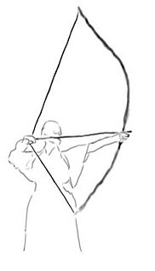
Im 4. Jahrhundert n.Chr. entwickelte sich aus der chinesischen Mahayana-Tradition der Zen-Buddhismus, wobei Elemente aus einer chinesischen Volksreligion, dem Taoismus, in den Buddhismus aufgenommen wurden. Etwa 900 Jahre später kam der Zen-Buddhismus bis nach Japan, wo eigene Techniken entwickelt wurden, um den Geist zu kontrollieren und das Ich zu überwinden. Eine solche Technik ist Judo, eine andere das Bogenschießen. Entscheidend ist die Konzentration auf das Ziel. Das Ich, das vom Ziel ablenkt, muss vergessen werden. Der Übende muss sich in Selbstlosigkeit üben. Im Zen-Buddhismus ist der „Königsweg“ zur Erleuchtung Zen, also das absichtslose, stille Sitzen. Zen meint Sammlung und Versenkung, das Sitzen in Versunkenheit. Dieser Weg der inneren Sammlung und des Leerwerdens des Geistes soll die Unterscheidung von Ich/Du und Subjekt/Objekt aufheben.
Eine einfachere Möglichkeit, sein Ich in Selbstlosigkeit zu üben, ist der Versuch einen vollkommenen Kreis zu malen. Der Kreis symbolisiert einerseits Vollendung, andererseits Leere.
Aufgabe:
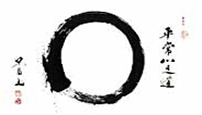
- Probiere es! Versuche mit einem einzigen Pinselstrich einen möglichst vollkommenen Kreis zu zeichnen. Wenn du Pinsel und Papier nicht zur Verfügung hast, probiere es mit einer Kreide an der Tafel! Notiere und schildere anschließend deine Erfahrungen bei dieser Aufgabe. [Denken/Reflexion]
Das tiefste Glück hängt vom Glück anderer Menschen ab und gründet auf Liebe und Innigkeit. (Dalai Lama, in: Dalai Lama, Meine spirituelle Autobiographie (2009), Zürich (Diogenes) 2010, S.103)
Es braucht Mut, die Wahrheit zu erspüren, das eigene Gewissen zu befragen und sich einzufühlen. Denn sobald du das tust, musst du dich engagieren und dein Leben einsetzen. (Aung San Suu Kyi, in: Clements, A., Aung San Suu Kyi, Der Weg zur Freiheit: die Friedensnobelpreisträgerin aus Birma im Gespräch (2009), Göttingen (Vandenhoeck & Ruprecht) 2012, S.VI)
Nicht nur im Zen, sondern in der ganzen Tradition des Buddhismus wird deutlich, dass die Meditation ein zentraler Bestandteil dieser Religion ist. Aber das ist nicht alles! Der einzelne Budhhist/die einzelne Buddhistin ist auch gefordert in Aktion zu treten und die Lehren Buddhas im alltäglichen Leben umzusetzen. Dafür gibt es viele verschiedene Wege, die jeder selbst beschreiten muss. Ein solcher Weg kann darin bestehen, einzelne Gebote, wie zum Beispiel die Forderung „keinem Lebewesen einen Schaden zuzufügen“, zu befolgen. Ein anderer Weg kann in einem starken sozialkritischen Engagement bestehen, der im großen Stil gegen Krieg, Unterdrückung, Korruption und Menschenrechtsverletzungen ankämpft. Der Buddhismus gibt all diesen Wegen eine klare Richtung.
Die ganze Welt blickt zu großen Persönlichkeiten des sozialpolitischen Buddhismus auf. Zwei von den oben zitierten Persönlichkeiten sind Nobelpreisträger: Aung San Suu Kyi (geb. 1945) und der Dalai Lama (geb. 1935). Thich Nhat Hanh (geb.1926) ist ein vietnamesischer Zen-Mönch. Alle drei setzen sich in ihrem Umfeld für mehr (soziale) Gerechtigkeit ein.
Aufgaben:
- Steckbrief: Verfasse jeweils einen Steckbrief zu: Aung San Suu Kyi, Dalai Lama, Thich Nhat Hanh. Recherchiere dafür im Internet. [Reproduktion]
- Situation in Tibet: Tibet ist ein Land mit einer langen buddhistischen Tradition. Diese Kultur droht zugrunde zu gehen. Recherchiere die Hintergründe. [Reproduktion, Transfer]
Quelle:
- Thomas Müller, Buddhismus, in: Praxisbuch Ethik I, Linz 2016 (geändert)

Ein „Bodhisattva“ hat bereits die Erleuchtung erlangt und möchte anderen helfen ebenso diesen Weg zu gehen.
„Laie“ bezeichnet eine Person, die nicht dem Stand der Geistlichen (Priester, Mönche, Nonnen) angehört.

